Arrabona Racing Team: továbbfejlesztett autóval vág neki második elektromos szezonjának a Széchenyi István Egyetem csapata
Mérföldkő volt az Arrabona Racing Team életében, hogy több mint egy évtizedes belsőégésű korszak után tavaly villamos hajtásra váltott. Az elektromos éra első járműve tele volt impozáns műszaki újdonságokkal, ám a benne lévő potenciált gyermekbetegségei miatt nem tudta megmutatni. A győri Széchenyi István Egyetem hallgatói csapata ezért jelentősen egyszerűsítette és alaposan tesztelte az autót, amellyel idén közelebb kerülnének az élmezőnyhöz.
Emlékezetes: az Arrabona Racing Team (ART) története legnagyobb sikerét aratva 2024-ben összetettben győzedelmeskedett a Formula Student East versenyen, akkor még belsőégésű hajtáslánccal. Minden adott volt a folytatáshoz, a csapat azonban a változás mellett döntött: a mezőny nagy részével együtt a villamos hajtás irányába indult el, követve ezzel a járműipar és a motorsport trendjeit.
A tavalyi ART_12 már az új éra első fejlesztése volt, amellyel a csapat bemutatkozott az elektromos kategóriában. A jármű magas szintű innovatív tartalommal bírt, ám kiforratlansága miatt sok gyermekbetegséggel is rendelkezett. Az idei fejlesztések pontosan ezek kiküszöbölését célozták: stabilan működő, üzembiztos konstrukció létrehozását, amely kibontakoztathatja a benne rejlő teljesítményt. Többek között erről is szó esett a gárda idei rollout rendezvényén, ahol bemutatták új autójukat.
Az eseményen Sven Richter, az Audi Hungaria járműfejlesztés részlegének igazgatója köszöntőjében hangsúlyozta, az Arrabona Racing Team a legjobb utánpótlásképző műhely, amellyel cégük együttműködik. „Kollégáink között több mint 24 korábbi ART-tag van. Ez mindennél jobban bizonyítja, hogy a gyakorlatorientált szemlélet sikeres. Azáltal tanultok, hogy csináljátok. Olyan tudást szereztek, amit aztán az iparban közvetlenül fel tudtok használni” – húzta alá.
Az Audi Hungaria támogatása mellett a Széchenyi István Egyetem a másik tartópillére a csapatnak. Az intézmény nevében dr. Tóth-Nagy Csaba, a Járműhajtás-technológia és Teljesítményelektronika Tanszék docense üdvözölte a jelenlévőket. „A sikerhez sok minden szükséges: pénzügyi támogatás, műhely, alaptudás, a korábbi tagok tapasztalata és sok-sok munka. Az kell, hogy az életetek egyik szakaszát rászánjátok erre a versenyre, ez legyen az első a listátokon. Akik ma itt álltok, ti tervezitek a jövő mobilitását. Ti lesztek a magyar mérnöki tudás nagykövetei” – fordult a hallgatókhoz.
Vojnits Gergely, az ART csapatvezetője a csapat idei céljait tekintve elmondta, a dinamikus versenyszámokban (amikor az autó a pályán van) szeretnének a legjobb tíz közé kerülni, a statikus versenyszámokban (amikor a csapat prezentál) pedig dobogós helyezésre pályáznak. „Hogy ehhez mi szükséges? Legalább 250 tesztkilométer, 190 kilogrammnál könnyebb autó és az, hogy 3,8 másodperc alatt gyorsuljunk 100 kilométer/órás sebességre. Ezeket mind teljesítettük, úgyhogy bizakodóak vagyunk” – jelentette ki.
Az autó műszaki részleteit kerekasztal-beszélgetés során ismerhette meg a közönség.
„Az autó 180 kilogramm, 190 lóerős, 128 kilométer/órás végsebességet ér el, és 3 másodperc alatt gyorsul 100 kilométer/órára” – sorolta az ART_13 legfontosabb paramétereit Frech Mátyás műszaki vezető, aki szerint elsődleges cél idén a jármű megbízhatóságának növelése volt, amelyet minden eddiginél több teszteléssel értek el. Emellett ahol csak lehetett, egyszerűsítettek a tavalyi koncepción.
Jól mutatja a csapat tudásbázisának gyarapodását, hogy egyre több innovatív technológiát és professzionális megoldást használnak az autó tervezésekor és építésekor – engedett bepillantást a kulisszák mögé Czetin Balázs járműdinamikai részlegvezető. „Rátaláltunk egy videóra, ahol a legendás, 1988-as McLaren MP-4/4-es Forma–1-es autó mérnökei mutatják be a kocsi minden részletét. Azt a felfüggesztést, amit akkor Sennáéknál alkalmaztak, mi nagyjából 70 százalékosan be tudtuk építeni az autónk futóművébe” – mutatott rá.
Az idei év talán legnagyobb fejlesztése az anyagtechnológia oldalán jelentkezett. Karbon-kompozitból készül ugyanis a jármű számos komponense, melyeket a hallgatók gyakran saját kezűleg gyártanak le - tipikusan a karosszéria tartozékait. Ebben idén szintet léptek: a világ kutatói élvonala által bemutatott ötvözeteket építettek be az autóba. „Meglátogattuk a párizsi kompozit expót, amely az egyik legnagyobb ilyen témájú rendezvény a világon. Sok technológiával megismerkedtünk, és rengeteg vállalattal kerültünk kapcsolatba. Végül egészen Rómáig mentünk alapanyagokért, amelyekből a karosszéria különböző elemei készültek” – jegyezte meg Frazon Péter kompozit részlegvezető.
Az ART idén a magyar felkészülési verseny, az FS Easter mellett a horvát FS Alpe Adria, valamint a csapat történetében először a barcelonai FS Spain futamon vesz majd részt.
Sajtókapcsolat:
- Hancz Gábor, igazgató
- Kommunikációért és Sajtókapcsolatokért Felelős Igazgatóság
- +36 96 503 400/3788
- hancz.gabor@sze.hu
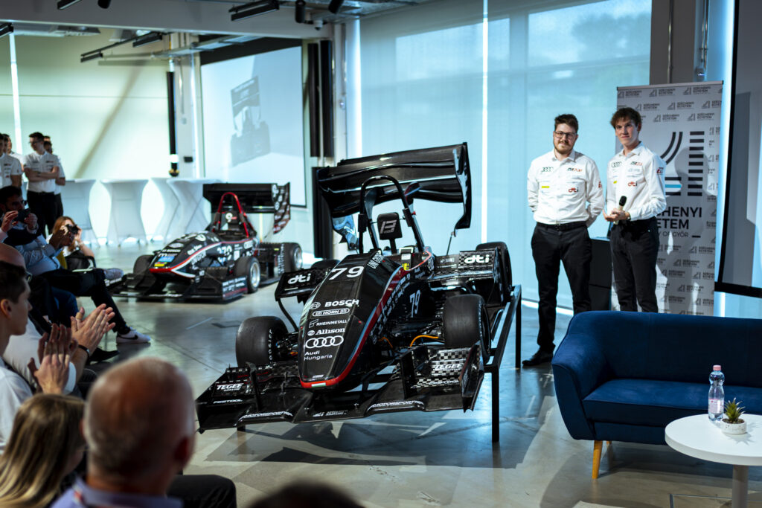 | © Fotó: Dudás Máté/Széchenyi István Egyetem
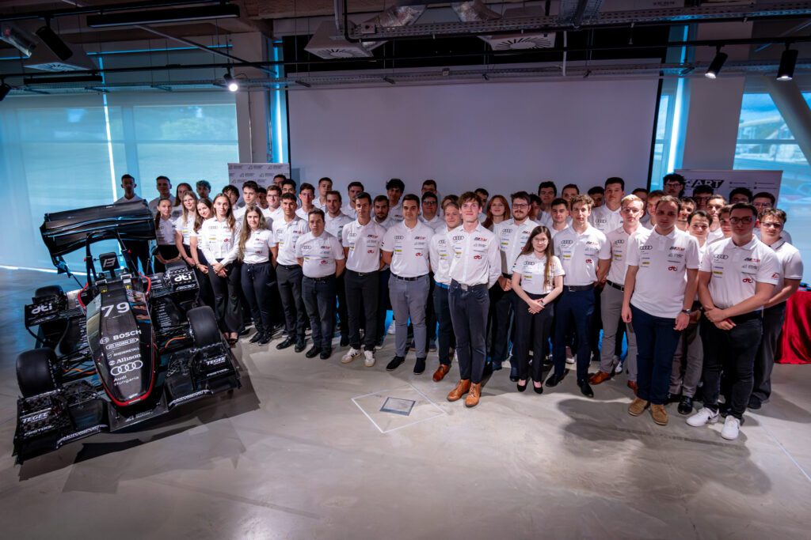 | © Fotó: Adorján András/Széchenyi István Egyetem
Eredeti tartalom: Széchenyi István Egyetem
Továbbította: Helló Sajtó! Üzleti Sajtószolgálat
Ez a sajtóközlemény a következő linken érhető el:

